**新竹縣114學年度國民中學技藝教育競賽食品職群(烘焙)術科試題組**

|  |  |  |
| --- | --- | --- |
| 組 別 | 測 試 項 目 | 備 註 |
| A組 | 擠注成型小西餅 | 製作0.4公斤麵團，以尖齒花嘴(SN7112成型，製作3種不同的花樣成品直徑或長度4±1公分的奶油小西餅各20片以上。 |
| B組 | 8吋海綿蛋糕 | 製作每個麵糊重550g，海綿蛋糕2個，  成品邊緣高度需高達模具高，成品底部不可有麵粉顆粒沈澱或組織粗糙。 |
| C組 | 菊花酥 | 油皮麵團重量500克，皮:酥:餡=2:1:2 製作20個，產品表面需具均勻的金黃色澤、大小一致、外形完整不可破損、需有花紋12辦、底部不可焦黑、皮餡之間須完全熟透、底部不可有厚硬麵團 |

備註 :

1. 考生自備配方表(附件十三)帶入考場，再按所列配方量實際秤料，

材料秤量容差“±10%”，配方表需連同成品一同繳回考場。

1. 各組麵糊總量，規定如下:

A組：限用0.4公斤麵糰(不得另加損耗)。

B組：麵糊配方總重不得超過1222克。

C組：麵團配方總重不得超過530克。

**新竹縣114學年度國民中學技藝教育競賽**

**食品職群(烘焙) 術科評分表**

**參賽學生姓名： 應考日期： 年 月 日**

**准考證號碼： 考場及場次： 教室 場**

**成品成績： 組別：**

|  |  |  |  |  |  |
| --- | --- | --- | --- | --- | --- |
| 評 分 標 準 | 項目 | | 項目  成績 | 產 品 名 稱 | 不予計分  之原因 |
|  |
| 衛生習慣 | | 滿分成績 | 40分 |  |
| 實得成績 |  |
| 產品品質 | | 滿分成績 | 30分 |
| 實得成績 |  |
| 操作技術 | | 滿分成績 | 20分 |
| 實得成績 |  |
| 配方制定 | | 滿分成績 | 10分 |
| 實得成績 |  |
| 實得分數 | | 小計 | |  |
| 實得總分 | |  | | |
|

評審注意事項：

1.材料的選用及作法，必須切合提議。

2.製作一道產品，以100分為滿分。

3.未完成者，重做者不予計分

**監評人員簽章：**

**新竹縣114學年度國民中學技藝教育競賽**

**食品職群(烘焙)** **術科試場規則**

1. 參加競賽之學生應準時進入試場，競賽開始後遲到15分鐘以上作棄權論。術科測試時，如學校以專車接送遲到，則由考區主任同意後，始得讓參加競賽之學生進場應試。
2. 配方表可帶入考場，再按所列配方量實際秤料，材料秤量容差“±10%”， 所有材料秤量以一次為限，配方表最後需連同成品一起繳回考場，配方表格式如附件十二。

三、競賽期間考生如有互相交頭接耳、隨意談論者，均扣總成績10分以為處分。

四、衛生相關規範：不得配戴手錶、飾物、化妝，且不得蓄留指甲、塗抹指甲油。

五、參加術科測驗者進入試場不得攜帶應試之其他物品；材料、器具(含刀具)由主辦單位提供。對場地設備需妥善使用，如有故意毀壞者，應負賠償責任。

六、競賽過程中如有任何操作上問題或設備故障時，得報請試務人員及監評人員處理，否則自行負責。

七、工具、器材、半成品、成品不可以攜出，違者以零分計。

八、各校領隊、指導教師不得於現場指導，不得拍照；各校領隊、指導教師及競賽學生，尚未參加競賽時須在休息區等待通知。

九、請穿著國中制服(或運動服)，需著長褲、包鞋(具止滑作用)、內需穿著襪子。

十、服儀規定如圖示說明，未依規定穿著者，不得進場應試，術科成績以不及格論。

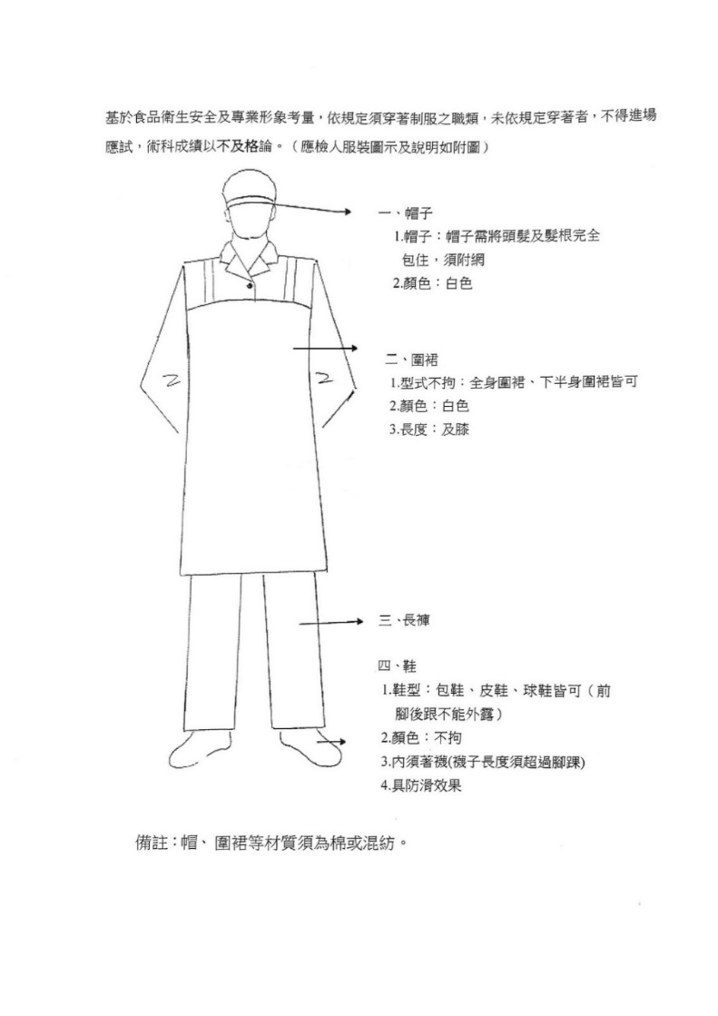

**新竹縣114學年度國中技藝教育競賽【食品職群-烘焙主題】**

**術科異議、申訴處理注意事項**

1. 術科爭議處理人員及組織：
   1. 監場主任：由競賽主題承辦學校聘任，得聘任具相關經驗之教師至少1人(如為國中教師則應由該主題無學生參與競賽之國中教師)，於該職群術科競賽開始前宣導競賽異議提出方式，並於競賽期間記錄競賽場內參賽學生所提之問題、異議及裁判處理方式並於競賽當日至隔日中午12時止受理各國中帶隊教師提出之申訴。
   2. 評審委員：由教育局聘任，負責各該主題之評分工作，並受理競賽期間學生提出之異議。並於競賽開始前召開裁判會議，共同推選一人擔任評審長，裁判長於術科競賽開始前說明評分重點。
   3. 爭議處理小組：由該競賽主題裁判及監場主任共同組成，由監場主任負責受理各國中帶隊教師或輔導室人員競賽當日至隔日中午12時止所提出之申訴，並由各競賽主題職群裁判議決申訴案件。
2. 術科爭議提出對象與時間：
   1. 提出異議：參賽學生如在競賽當日對於競賽過程、設備、材料等(不包含術科成績評定方式)有相關疑義，競賽時向評審委員口頭提出異議，並於競賽後作成書面(如附件十-1)，或競賽後1小時內，由參賽學生會同國中帶隊老師向各競賽主題承辦學校書面簽名提出異議，由各競賽主題裁判進行確認及妥適處理。
   2. 提起申訴：前述提出異議之參賽學生，如對於裁判處理方式有所疑義，得由國中帶隊教師於競賽當日至隔日中午12時止，針對異議處理方式，向競賽主題承辦學校提出書面申訴(如附件十-2)，復由承辦學校爭議處理小組議決，超出前開申請期間所提申訴概不受理。申訴決議後，即為競賽結果確認，各該學生應本於服從評審判決精神，接受爭議處理小組決議，競賽主題承辦學校應將申訴結果函送申請學校並副知新竹縣政府教育局(須含異議事件紀錄及申訴申請書(含決議結果))。
3. 術科爭議處理流程(文件)與裁定(如表1)：爭議事件之處理須依照處理流程辦理，參賽學生未於競賽當日至隔日中午12時止提出異議者，不得提出申訴；逾申訴時效者，視為同意競賽結果。
4. 競賽主題承辦學校爭議處理注意事項：
   1. 爭議處理機制需列印全開海報紙張貼於技藝競賽師生報到處明顯處，並於競賽開始前由承辦學校業務單位向裁判、監考人員及參賽學生說明本機制。
   2. 術科競賽期間：除評審委員外，所有人員皆禁止與參賽學生交談，在競賽過程中所有人員應聽從評審指示，不得獨自走動。
   3. 競賽之作品完成後，承辦單位應立即拍照，並留存檔案至獲獎名次公告。(依實施計畫為主)
   4. 承辦學校應管制與競賽無關人員不得進入學、術科考場管制區。
   5. 競賽申訴事件及成績送交申訴事件檢視小組確認無誤後再次公告名次及回覆申訴決議結果。

表1 三、 術科爭議處理流程(文件)與裁定一覽表

|  |  |  |  |  |
| --- | --- | --- | --- | --- |
| 處理流程 | 處理時間 | 提出對象 | 須填寫/檢附之文件 | 受理/裁定之單位 |
| 提出異議 | 競賽時；競賽後1小時內 | 參賽學生提出口頭並賽後作成書面；提出書面 | 異議事件紀錄表 | 評審委員(先紀錄事由及處理方式) |
| 提出申訴(對異議處理有疑問者) | 於競賽當日至隔日中午12時止 | 該競賽主題國中帶隊教師或者承辦人 | 申訴申請書 | 監場主任/爭議處理小組 |

**新竹縣114學年度國中技藝教育競賽術科異議事件紀錄表**

|  |  |  |  |
| --- | --- | --- | --- |
| 競賽主題承辦學校 |  | 競賽主題 |  |
| 提出異議學生姓名 |  | 就讀國中 |  |
| 提出異議時間 |  | 准考證號碼 |  |
| 異議問題屬性 | □設備；□材料；□競賽時間；□其他： | | |
| 異議事件內容 | | | |
| 發生時間 | 事件經過 | | 相關人員 |
| ○時○分 |  | |  |
| ○時○分 |  | |  |
| ○時○分 |  | |  |
| ○時○分 |  | |  |
| 提出異議學生簽名： 評審簽名： 評審長簽名： | | | |

備註：如表格不足，請自行增列。

**新竹縣114學年度國中技藝教育競賽術科申訴申請表**

|  |  |  |  |
| --- | --- | --- | --- |
| 參賽學生姓名 |  | 就讀國中 |  |
| 准考證號碼 |  | 申請日期 | ○年○月○日 |
| 競賽主題承辦學校 |  | 競賽主題 |  |
| 申訴內容 | | | |
| 1.時間：○年○月○日○時○分  2.申訴事項：  3.異議處理情形： | | | |
| 參賽學生簽名： |  | 國中帶隊教師或輔導室人員簽名： |  |
| 評審長回復：(國中免填)   * + - 1. 時間正確性：       2. 申訴事項：於規定期限內□有提出異議，處理如下；□無提出異議，不予處理。       3. 異議處理情形說明及決議事項： | | | |
| 評審長簽名： |  | 監場主任簽名： |  |

**新竹縣114學年度國民中學技藝教育競賽成績複查申請表**

**收件編號：總籌學校填寫**

|  |  |  |  |  |
| --- | --- | --- | --- | --- |
| 申請學校 |  | | 申請人姓名(該競賽主題帶隊教師或者承辦人) |  |
| 申請人信箱 |  | | 連絡電話/手機 |  |
| 申請複查之參賽學生姓名 |  | | 准考證號碼 |  |
| 競賽主題名稱 | □機械職群  □食品職群烘焙  □動力機械職群  □電機職群工業電子 □電機職群室內配線  □家政職群幼保 □家政職群美髮 □家政職群美甲  □商業及管理職群  □餐旅職群餐飲服務 □餐旅職群中餐烹飪 □餐旅職群飲料調製  □設計職群  □農業職群 | | | |
| 申請複查項目 | ⬜學科成績(原始成績： ) ⬜術科成績(原始成績： ) | | | |
| 申請人核章： 主任核章： 校長核章： | | | | |
| 複查結果  (總籌學校填寫) | | ⬜學科成績(複查成績： ) ⬜術科成績(複查成績： )  備註： | | |

說明：

1. 本申請表**由參賽國中該競賽主題之帶隊教師或者參賽國中承辦人(即申請人)**填寫，核章後正本交由總籌學校處理(並請將申請表掃描成PDF電子檔同步mail至總籌學校信箱([luxgen0612@mail.edu.tw)](mailto:luxgen0612@mail.edu.tw))，總籌學校確認結果後以E-MAIL回復。

2. 成績複查申請受理期限：**應於教育局公告成績表草案2個工作日內(不含六日)**，逾期不予受理，複查以一次為限。

3. 申請表資料請務必填寫正確，如因資料填寫不全無法辨識，參賽國中須自行負責。

**新竹縣114學年度國中技藝教育競賽術科**

**食品職群(烘焙)材料單**

**A組：擠注成型小西餅**

1.製作0.4公斤麵團。

2.以尖齒花嘴成型，製作3種不同的花樣成品直徑或長度4±1公分的奶油小西餅各20片以上。

|  |  |
| --- | --- |
| 材料名稱 | 材料名稱 |
| 低筋麵粉  烤酥油  糖粉  全蛋 | 鹽巴  香草粉  奶粉  泡打粉(發粉) |

**B組：8吋海綿蛋糕**

1.製作每個麵糊重550g，海綿蛋糕2個。

2.成品邊緣高度需高達模具高，成品底部不可有麵粉顆粒沈澱或組織粗糙。

|  |  |  |
| --- | --- | --- |
| 材料名稱 | 材料名稱 | 材料名稱 |
| 低筋麵粉  香草粉  泡打粉(發粉) | 保久乳  奶 粉  沙拉油 | 全蛋  細砂糖  鹽巴 |

**C組：菊花酥**

1.油皮麵團重量500克， 製作20個。

2.產品表面需具均勻的金黃色澤、大小一致、外形完整不可破損、需有花紋

12辦、底部不可焦黑、皮餡之間須完全熟透、底部不可有厚硬麵團。

|  |  |
| --- | --- |
| 材料名稱 | 材料名稱 |
| 中筋麵粉  低筋麵粉  糖粉  豬油  全蛋 | 生白芝麻  含油烏豆沙 |

備註：

材料會分類放置於公共材料區，由考生依各自之配方表自行秤取所需之使用量。

**新竹縣114學年度國中技藝教育競賽術科**

**食品職群(烘焙)器具單**

|  |  |  |  |  |  |
| --- | --- | --- | --- | --- | --- |
| **器具名稱** | **規 格** | **數 量** | **器具名稱** | **規 格** | **數 量** |
| 烤 箱 |  | 1座 | 器具籃 | | |
| 耐熱手套 |  | 1組 | 塑膠硬刮板 |  | 1支 |
| 攪拌機 |  | 1台 | 塑膠軟刮板 |  | 1支 |
| 攪拌缸 | 大/小各1個 | 2個 | 不銹鋼量杯 | 240c.c. | 1個 |
| 球狀攪拌器 | 大/小各1個 | 1組 | 不銹鋼盤 |  | 4個 |
| 鈎狀攪拌器 | 大/小各1個 | 1組 | 馬口碗 |  | 4個 |
| 槳狀攪拌器 | 大/小各1個 | 1組 | 湯 匙 |  | 1支 |
| 電子秤 |  | 1台 | 叉 子 |  | 1支 |
| 瓦斯爐  或電磁爐 |  | 1組 | 橡皮刮刀 |  | 1支 |
| 平烤盤 | 46*72cm，深約3cm | 2個 | 剪刀 |  | 1支 |
| 涼(網)架 | 46*72cm，43.5*65cm | 各1 | 麵粉篩 |  | 1個 |
| 鐵 尺 | 60cm | 1支 | 打蛋器 |  | 1支 |
| 桿麵棍 | 60cm | 1支 | 鋸齒刀 |  | 1支 |
| 不銹鋼打蛋盆 | 大/中/小各1個 | 3個 | 抹 刀 |  | 1支 |
| 塑膠量杯 | 1000c.c | 1個 | 擠花袋 |  | 1個 |
| 白毛巾 | 長方形 | 2條 | 花嘴 | 尖齒SN7112 | 1個 |
| 黃毛巾 | 正方形 | 2條 | 8吋模具 | 固定模(海綿專用)  SN5044 | 2個 |

備註一:

1.兩組工作台共用垃圾桶、廚餘桶各一個。

2.廚房紙巾由考場提供，放置於公共材料區供考生自取。

3.考場準備衛生手套供考生刀傷包紮後使用。

備註二:考生自備工具及服裝要求:

1.工作服（白色圍裙、白色廚師帽）。

2.請穿著國中制服(或運動服)，需著長褲、包鞋(具止滑作用)、內需穿著襪子。

3.指甲請先行修剪、不可塗抹指甲油並維持清潔，勿過長或有藏垢不潔之情形。

4.請勿佩帶耳環、手環、戒指等飾品。

5.服儀不合規定者，不得進場應試。

**新竹縣114學年度國民中學技藝教育競賽**

**食品職群(烘焙) 術科配方表**

**學校: 國中 姓名: 准考證編號:**

|  |  |  |  |
| --- | --- | --- | --- |
| 材料名稱 | 重量 | 材料名稱 | 重量 |
|  |  |  |  |
|  |  |  |  |
|  |  |  |  |
|  |  |  |  |
|  |  |  |  |
|  |  |  |  |
|  |  |  |  |
|  |  |  |  |

**材料總重:**

備註:

* + 1. 本表由考生測試前填寫，並備妥此配方表攜入試場使用(只准填寫原料名稱及重量)，配方表需連同成品一同繳回考場。
    2. 本表可電腦打字，但不得使用其他格式之配方表。
    3. 此配方表紙張列印規格不得小於A5尺寸。